«АСТАНАНЫҢ ЖАСЫЛ БЕЛДЕУІ» АКЦИЯСЫ ӨТТІ

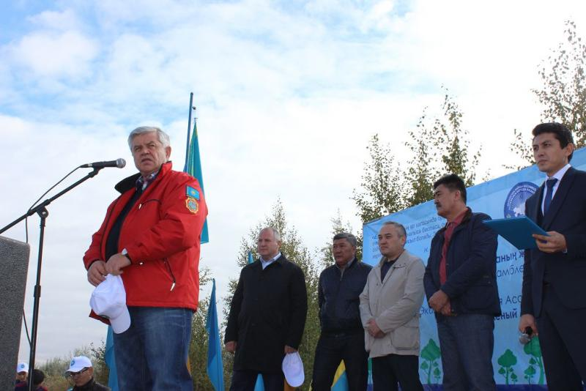
Бүгін Қазақстан Халқы Ассамблеясы бастамасымен «Астананың жасыл белдеуі» экологиялық акциясы болып өтті. Акция барысында 500 түп қарағай отырғызылды.
Аталған іс шараға Қазақстан Республикасы Парламент Мәжілісінің орынбасары В.К.Божко бастап барған бір топ Мәжілістегі Қазақстан халқы Ассамблеясы тобының депутаттары қатысты. Онымен бірге, этномәдени бірлестік өкілдері, мемлекеттік қызметкерлер мен жастар ат салысты. Ал, ауыл шаруашылығы министрінің орынбасары Ерлан Нысанбаев акция қатысушыларын жасанды орманды күтіп-баптау жұмыстарымен таныстырды.
Елордамыздың жасыл белдеуіне мемлекеттік бюджеттен жылына 2 млрд. теңгеге жуық қаражат бөлініп отырады. Бүгінде орман алқабының аумағы 78 мың гектардан асты.
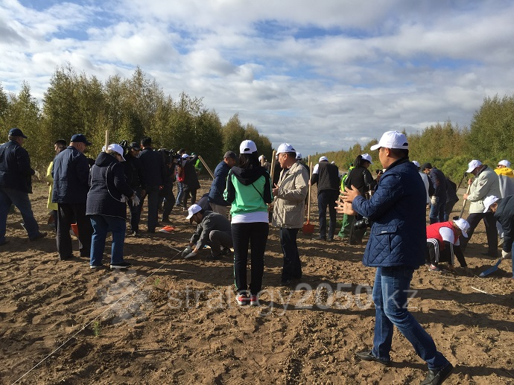
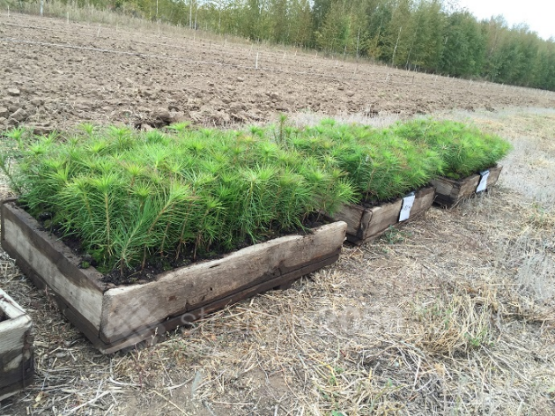
Шара соңында жиналғандар арасында веложарыс ұйымдастырылып, «Астана» вело клубының шабандоздарымен кездесу өтті. Дархан Мыңбай, ҚХА төрағасының орынбасары: - Егер әрбір қаланың маңында осындай орман егілетін болса, оны тек қана егіп қана қоймай, өсуін қадағалайтын болса екен. Оған алғашқы жылдары өте көп күтім керек. Ерлан Нысанбаев, ҚР Ауыл шаруашылығы министрінің орынбасары: - Көптеген халық шын мәнінде осы орманның ішіне кіріп көрмеген. Машинамен жол бойы кетіп бара жатып, бір көз шалып өтеді. Ал енді орманның ішіндегі мүлдем басқа әсер алуға мүмкіншілік бар екенін жұрт білмейді. Сол себептен Қазақстан Халқы Ассамблеясының өткізіп жатқан шарасының мағынасы өте зор, - деп айта кетті.

